Проезд перекрестков
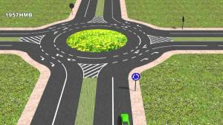Соблюдение ПДД является жизненной необходимостью. Водитель должен четко знать, как ему поступать в конкретной ситуации. К примеру, если перекресток включает в себя круговое движение, правила проезда в 2017 году такого участка подразумевают корректный выбор полосы и грамотный выезд с этого отрезка дороги.
Очень важно придерживаться установленных нормативов, ведь при другом раскладе может возникнуть вероятность создания аварийной ситуации.
Внимание: с 30.10.2017 внесены изменения в ПДД, согласно которым на круговом движении круг всегда главный.

Что такое перекресток с круговым движением?
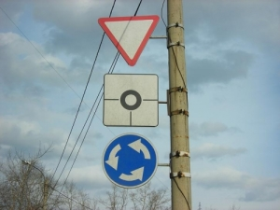Перекрестком с круговым движением называется участок дороги, представленный в виде острова, движение по которому осуществляется против часовой стрелки (актуально для дорог с правосторонним движением). Если автомобили передвигаются по левой стороне дороги, то на перекрестке такого типа движение будет направлено в противоположную сторону. Круговое движение осуществляется до выезда транспортного средства с данного участка.
Такие перекрестки не подвергаются регулировке. На них не предусмотрена установка светофоров. Приоритет движения в данном случае с 30.10.2017 имеет тот кто движется по кругу, автомобилисты, въезжающие на круг должны уступить им дорогу. Включение поворотников во время преодоления этого дорожного отрезка не является обязательным условием. Необходимость их использования целесообразна лишь в том случае, если водитель намерен совершить перестроение из одного ряда в другой.

Какие знаки устанавливаются перед перекрестком с круговым движением?
В соответствии с правилами дорожного движения, действующими до 2010 года, такие перекрестки обозначались знаком 4.3. После 20-го ноября того года знак «круговое движение» был дополнен ещё одним обозначением — «уступите дорогу». Такой знак определяет приоритет транспортных средств во время преодоления кругового перекрестка. Но на сегодняшний день даже без этого знака вы обязаны уступить дорогу при въезде на круговое движение.

Как выбрать полосу при проезде перекрестка?
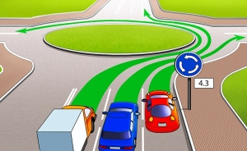При въезде на круг большое значение имеет то, с какой полосы участник дорожного движения попал на перекресток. В соответствии с п.8.5 ПДД въезд на круговой перекресток возможен с любой полосы примыкающей дороги.
При условии, если по преодолении кругового перекрестка участнику дорожного движения необходимо повернуть направо или следовать прямо, то целесообразнее всего занимать правую полосу движения. Соответственно, в случае необходимости повернуть налево следует выбрать левую полосу. Такие действия будут актуальными и для водителей, желающих совершить разворот в обратном направлении. Занимать центральный полосы следует только тогда, когда дальнейшее движение будет прямолинейным.

Проезд кругового перекрестка
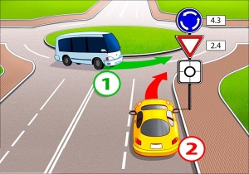Согласно ПДД, круговое движение перекрестка необходимо преодолевать в соответствии с определенными требованиями. Круг на таком перекрестке является главной дорогой, а все остальные — второстепенные.
При преодолении перекрестка водитель должен соблюдать рядность движения. Потеря своей полосы чревата доставлением дискомфорта другим участникам движения и даже созданием аварийной ситуации на дороге.

Правый поворот на круговом перекрестке
Совершение такого маневра обязывает водителя сбросить скорость, включать сигнал поворота и перестроиться в крайний правый ряд. При въезде на круговой перекресток необходимо удостовериться в том, что другие автомобили пропускают новое транспортное средство. Такой подход является гарантией того, что новый участник движения на перекрестке не создаст помех автомобилистам, въезжающим на круг.

Левый поворот на круговом перекрестке
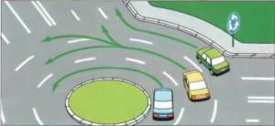Правила проезда перекрестков с круговым движением обязывают водителя в этом случае предварительно перестроиться в соответствующую полосу движения. При условии наличия нескольких полос автолюбитель должен занять левый крайний ряд. В случае двухполосного движения необходимо начинать маневр в левом ряду, а по преодолении первого или второго съезда следует занять правый ряд. Здесь очень важно не забыть о включении соответствующего сигнала поворота.
Преодоление трехрядного перекрестка с круговым движением выполняется аналогичным образом. Только здесь водитель должен дважды перестроиться в правый ряд. Выполнять такой маневр следует очень осторожно, объективно оценивая сложившуюся ситуацию на дороге. Названные способы преодоления кругового перекрестка актуальны лишь тогда, когда не определяется другой порядок движения. Чтобы определиться с тем, кто главный, здесь придется обращать внимание на используемые знаки и дорожную разметку.

Движение прямо
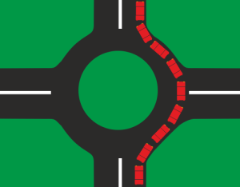Круговые перекрестки могут иметь различное количество примыкающих дорог. Данная особенность будет определять дальнейшие действия водителя при совершении маневра. Если количество полос превышает 2, тогда следует выбирать среднюю из них. При условии наличии двух рядов оптимальный выбор делается на основе ситуации, сложившейся на дороге на момент совершения маневра. Если автомобиль двигается по главной дороге, то перед въездом на перекресток следует убедиться, что другие автомобили пропускают транспортное средство. Передвижение по дороге второстепенного значения обязывает водителя всех пропустить.
Проезд кругового перекрестка с дальнейшим движением прямо может также осуществляться и по правой полосе. Однако это может существенно усложнить дорожную обстановку, если водитель из среднего ряда захочет выполнить маневр направо. Во избежание таких ситуаций целесообразнее всего занимать один из центральных рядов. Перед въездом на перекресток водитель обязан пропустить пешеходов.

Выезд с полосы кругового движения
Разобравшись с тем, как правильно въезжать на перекресток с круговым движением, необходимо определиться как совершать выезд с этого участка дороги. В правилах дорожного движения четко прописано, что выезд с перекрестка производится исключительно из правого ряда. Прежде чем перестроиться в соседний ряд, водитель должен объективно оценить ситуацию на дороге и пропустить все автомобили, движущиеся справа.
Важно! Въезд на перекресток с круговым движением разрешен с любой полосы, а выезд — только с правой.
Одной из главных особенностей преодоления круговых перекрестков является то, что на данном отрезке разрешен обгон. Остановка при этом разрешена за 5 метров от границы слияния перекрестка и дороги.

Штраф за неправильный проезд кругового перекрестка
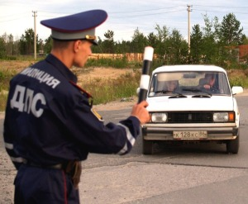Нарушение правил проезда перекрестков с круговым движением чревато для водителя наложением штрафа. Размер денежной компенсации зависит от особенностей правонарушения. Так, въезд на круговой перекресток на запрещающий сигнал светофора грозит правонарушителю штрафом в 1000 рублей. Это прописано в ст. 12.12 КоАП. В случае повторного нарушения водителю придется раскошелиться уже на 5000 рублей. Альтернативной мерой наказания при этом является лишение водительских прав на 4-6 месяцев. Обвинение выдвигается на усмотрение суда. Также возможно наложение штрафа и при таких обстоятельствах:
- не предоставление преимущества на круговом перекрестке;
- езда навстречу движению транспорта;
- не включенный сигнал поворота во время перестроения из ряда в ряд;
- выезд с перекрестка не из крайнего правого положения;
- стоянка на перекрестке.
В случае не предоставления преимущества на круговом перекрестке также выписывается штраф. Например, когда водитель, въезжающий на круг, не уступил дорогу участникам дорожного движения уже едущих по кругу. Согласно ст. 12.13 КоАП, такие действия налагаются штрафом в размере 1000 рублей.
На дорогах с правосторонним движением круговые перекрестки следует преодолевать исключительно против часовой стрелки. Несоблюдение этих требований может привести к лишению прав.
По новым правилам дорожного движения стоянка на круговом перекрестке разрешена тогда, когда транспортное средство расположено в 5-ти метрах от пересекаемой проезжей части. При несоблюдении этих требований водитель должен будет заплатить 500 рублей штрафа. Данный момент регулируется ст.12.19 КоАП.

Что в итоге?
Проезд перекрестка с круговым движением требует от водителя максимальной концентрации внимания. Основные трудности преодоления этого отрезка дороги заключаются в грамотном выборе полосы движения и перестроении для выезда с перекрестка. При совершении любого из маневров необходимо руководствоваться ПДД и объективно оценивать сложившуюся ситуацию на дороге. Такой подход минимизирует вероятность создания аварийной ситуации.

